К Г Э У | МИНИСТЕРСТВО ОБРАЗОВАНИЯ И НАУКИ РОССИЙСКОЙ ФЕДЕРАЦИИ  Федеральное государственное бюджетное образовательное учреждение  высшего профессионального образования  «КАЗАНСКИЙ ГОСУДАРСТВЕННЫЙ ЭНЕРГЕТИЧЕСКИЙ УНИВЕРСИТЕТ»  (ФГБОУ ВПО «КГЭУ»)

УТВЕРЖДАЮ
Проректор по УМР

__________ В.А. Дыганов

«___» _________ 20___ г.

РАБОЧАЯ ПРОГРАММА ДИСЦИПЛИНЫ

Б3.Б10 «Э л е к т р и ч е с к и й п р и в о д»
(указывается индекс и наименование дисциплины согласно учебному плану в соответствии с ФГОС ВПО)

«140400.62 Электроэнергетика и электротехника»
Направление подготовки
(указывается код и наименование)

Профиль подготовки
Для всех профилей модуля «Электротехника»

Квалификация (степень) выпускника
бакалавр

Форма обучения
очная
^{(очная, очно-заочная, заочная)}

г. Казань 2011
- Цели и задачи освоения дисциплины
Целью освоения данной дисциплины является формирование у обучающихся необходимых знаний и умений по современному электрическому приводу, что позволит им успешно решать теоретические и практические задачи в их профессиональной деятельности.
Для достижения поставленной цели необходимо решить следующие задачи:
- Создать у студентов правильное представление о сущности происходящих в
электрических приводах процессов преобразования энергии и о влиянии требований рабочих машин и технологий на выбор типа и структуры электропривода.
- Научить студентов самостоятельно выполнять простейшие расчеты по анализу движения электроприводов, определению их основных параметров и характеристик, оценке энергетических показателей работы и выборе двигателя и проверке его по нагреву.
- Научить студентов самостоятельно проводить элементарные лабораторные
исследования электрических приводов.
Задачи дисциплины (со стороны преподавателя):
- сформировать у обучающихся правильное представление о сущности происходящих в электрических приводах процессов преобразования энергии и о влиянии требований рабочих машин и технологий на выбор типа и структуры электропривода;
- научить обучающихся самостоятельно выполнять расчеты по анализу движения электроприводов, определению их основных параметров и характеристик, оценке энергетических показателей работы, выборе двигателя и проверке его по нагреву;
- научить студентов самостоятельно проводить элементарные лабораторные
исследования электрических приводов;
- сформировать у обучающихся устойчивое представление о современном электроприводе, его физических основах и энергетике, принципах управления;
- дать информацию о важнейших объектах профессиональной деятельности бакалавра - управляемых электромеханических и технологических системах, включающих электрические, электромеханические, механические и информационные преобразователи и устройства, предназначенные для преобразования электрической энергии в механическую;
- научить обучающихся принимать и обосновывать конкретные технические решения при эксплуатации электропривода и его составных элементов.
Задачи дисциплины (со стороны студентов):
- изучить основные сведения о современном электроприводе, его физических основах и энергетике, принципах управления;
- понимать и использовать возможности современных электрических и информационных преобразователей по управлению координатами электропривода;
- быть в состоянии применять полученные знания, умения и навыки в своей профессиональной деятельности при решении практических задач при эксплуатации электрических приводов.
- Место дисциплины в структуре ООП ВПО
Дисциплина «Электрический привод» относится к базовой части профессионального
цикла Б3 основной образовательной программы подготовки бакалавров по всем профилям модуля «Электротехника», направления «140400.62; Электроэнергетика и электротехника» и базируется на следующих дисциплинах: теоретическая механика, теоретические основы электротехники, электрические машины, электрические и электронные аппараты, физические основы электроники. Обучающиеся должны изучить и практически освоить общие закономерности электромеханического преобразования энергии.
Знания, полученные по освоению дисциплины «Электрический привод» во многом определяют общеинженерную профессиональную подготовку выпускников модуля «Электротехника» направления «140400.62; Электроэнергетика и электротехника», необходимы при изучении последующих специальных (профильных) курсов, выполнении выпускных квалификационных работ, а также реализации программ магистерской подготовки.
Для профиля «Электропривод и автоматика» учебная дисциплина «Электрический привод» создает теоретическую базу для изучения специальных (профильных) дисциплин: теория электропривода, системы управления электроприводов, элементы систем автоматики, автоматизированный электропривод типовых производственных механизмов и технологических комплексов, экономика и организация производства электроприводов и др.
- Компетенции обучающегося, формируемые в результате освоения
дисциплины
Процесс изучения дисциплины направлен на формирование следующих компетенций:
- готовность участвовать в работе над проектами электроэнергетических и
электротехнических систем и отдельных их компонентов (ПК-8);
- способность использовать современные информационные технологии (ПК-19);
- способность анализировать технологический процесс как объект управления (ПК-28);
- готовность участвовать в исследовании объектов и систем электроэнергетики и электротехники (ПК-38);
- способность применять методы испытаний электрооборудования и объектов электроэнергетики и электротехники (ПК-43);
- готовность к наладке и опытной проверке электроэнергетического и электротехнического оборудования (ПК-47).
В результате освоения учебной дисциплины обучающиеся должны:
Знать:
- назначение, виды современных электрических приводов, структурную схему электропривода как сложной технической системы (ПК-38);
- основные принципы управления в электроприводе, простейшее математическое описание электропривода и его элементов, типовые схемы включения, основные параметры, характеристики и свойства (ПК-19, ПК-28);
- основные инженерные решения, принимаемые при проектировании электропривода; основные положения по энергосбережению средствами электропривода (ПК-8).
Уметь:
- проводить анализ установившегося режима электропривода по известным механическим характеристикам двигателя и механизма (ПК-43);
- осуществлять выбор электродвигателей для электроприводов, работающих в типовых режимах, использовать приближенные методы расчета и выбора основных элементов электрических приводов (ПК-8).
Владеть:
- навыками наладки схем автоматического управления двигателями постоянного и переменного тока (ПК-47);
- навыками проведения испытаний электрических приводов (ПК-43).
4. Структура и содержание дисциплины «Электрический привод»
Общая трудоемкость дисциплин составляет 5 зачетных единиц - 180часов.
4.1 Структура дисциплины
Вид учебной работе | Всего часов | Из них, проводимых в интерактивной форме | семестры
Вид учебной работе | Всего часов | Из них, проводимых в интерактивной форме | 6
ОБЩАЯ ТРУДОЕМКОСТЬ ДИСЦИПЛИНЫ | 180 | 17 | 180
АУДИТОРНЫЕ ЗАНЯТИЯ: | 85 | 17 | 85
Лекции (Лк) | 34 | 6 | 34
Практические (семинарские) занятия (ПЗ) | 34 | 11 | 34
Лабораторные работы (ЛР) | 17 |  | 17
и(или) другие виды аудиторных занятий
САМОСТОЯТЕЛЬНАЯ РАБОТА: | 95 |  | 95
Курсовой проект (работа)
Расчетно-графические работы | 12 |  | 12
Реферат
и (или) другие виды самостоятельной работы | 83 |  | 83
ВИД ИТОГОВОГО КОНТРОЛЯ  (З – зачет, Э – экзамен) | Э |  | Э

4.2. Разделы дисциплины и виды занятий
№  п/п | Раздел дисциплины.  Форма промежуточной аттестации  (по семестрам) | Всего часов на раздел | Семестр | Виды учебной работы, включая самостоятельную работу студентов и  трудоемкость (в часах) |  |  |  | Формы текущего контроля успеваемости. Форма промежуточной аттестации  (по семестрам)
 |  |  |  | лк | пр | лр | СР
1 | Электропривод как система. Электрическая часть силового канала электропривода | 9 | 6 | 2 | 2 | - | 5 | Контрольная работа или тест по разделу (модулю), защита отчётов о ЛР
2 | Механическая часть силового канала электропривода | 13 | 6 | 4 | 4 | - | 5 | Контрольная работа или тест по разделу (модулю), защита отчётов о ЛР
3 | Физические процессы в электроприводах с машинами постоянного тока | 32 | 6 | 10 | 6 | 8 | 8 | Контрольная работа или тест по разделу (модулю), защита отчётов о ЛР
4 | Физические процессы в электроприводах с асинхронными и синхронными машинами | 33 | 6 | 10 | 6 | 9 | 10 | Контрольная работа или тест по разделу (модулю), защита отчётов о ЛР
5 | Информационный канал электропривода | 6 | 6 | 2 | 6 | - | 2 | Контрольная работа или тест по разделу (модулю), защита отчётов о ЛР
6 | Энергетика электропривода | 15 | 6 | 2 | 4 | - | 7 | Контрольная работа или тест по разделу (модулю), защита отчётов о ЛР
7 | Элементы проектирования электропривода.  Заключение | 24 | 6 | 4 | 6 | - | 10 | Контрольная работа или тест по разделу (модулю), защита отчётов о ЛР
 | Расчетно-графическая работа | 12 | 6 |  |  |  | 12 | Защита РГР
 | Экзамен | 36 | 6 | -- | -- | -- | 36 | Письменный
 | Итого: | 180 | 6 | 34 | 34 | 17 | 95
4.3. Содержание разделов дисциплины
РАЗДЕЛ 1.
ЭЛЕКТРОПРИВОД КАК СИСТЕМА. ЭЛЕКТРИЧЕСКАЯ ЧАСТЬ СИЛОВОГО КАНАЛА ЭЛЕКТРОПРИВОДА
Лекция №1 Общие принципы построения электропривода. Электрическая часть силового канала электропривода
  - Электропривод как система. Структурная схема электропривода
  - Классификация электроприводов
  - Общие требования к электроприводу. Функции электропривода и задачи курса
  - Состав электрической части силового канала электропривода. Принципы построения и типовые структурные схемы усилительно-преобразовательных устройств электрической части
РАЗДЕЛ 2.
МЕХАНИЧЕСКАЯ ЧАСТЬ СИЛОВОГО КАНАЛА ЭЛЕКТРОПРИВОДА
Лекция № 2 Основы механики электропривода
2.1. Уравнения движения
2.2 Приведение моментов и моментов инерции
2.3. Механические характеристики
Лекция № 3 Регулирование координат электропривода
3.1. Общие понятия о регулировании координат
3.2. Основные показатели качества регулирования координат
РАЗДЕЛ 3.
ФИЗИЧЕСКИЕ ПРОЦЕССЫ В ЭЛЕКТРОПРИВОДАХ С МАШИНАМИ
ПОСТОЯННОГО ТОКА
Лекция № 4 Электроприводы с двигателями постоянного тока независимого и последовательного возбуждения
4.1. Схема и основные уравнения электропривода с двигателем постоянного тока независимого возбуждения
4.2. Характеристики и режимы при независимом возбуждении, U=const
4.3. Характеристики и режимы при независимом возбуждении, I=const
4.4. Схема и основные уравнения электропривода с двигателем постоянного тока последовательного возбуждения
4.5. Характеристики и режимы при последовательном возбуждении
Лекция № 5. Номинальный режим и допустимые значения координат
5.1. Номинальный режим
5.2. Допустимые значения координат
Лекция № 6. Регулирование координат в разомкнутых структурах
6.1. Реостатное регулирование
6.2. Регулирование координат в схемах с шунтированием якоря
6.3. Регулирование координат изменением магнитного потока
6.4. Регулирование скорости изменением напряжения на якоре
Лекция № 7. Регулирование координат в замкнутых структурах
  - Система УП-Д, замкнутая по скорости
  - Замкнутая система источник тока – двигатель
Лекция 8. Технические реализации и применения электропривода
с двигателями постоянного тока
  - Система генератор – двигатель
  - Система управляемый выпрямитель (тиристорный преобразователь) – двигатель
  - Система источник тока – индуктивно- емкостной преобразователь
РАЗДЕЛ 4.
ФИЗИЧЕСКИЕ ПРОЦЕССЫ В ЭЛЕКТРОПРИВОДАХ С АСИНХРОННЫМИ И СИНХРОННЫМИ МАШИНАМИ
Лекция № 9. Простые модели асинхронного электропривода
9.1. Основы устройства и принцип действия асинхронной машины. Принцип получения движущегося магнитного поля
9.2. Процессы при ω = ω_{0.} Процессы под нагрузкой
Лекция № 10. Механические характеристики и энергетические режимы
асинхронного двигателя
10.1. Механические характеристики асинхронного двигателя
10.2 Энергетические режимы асинхронного электропривода
10.3. Номинальные данные асинхронного двигателя
10.4. Двигатели с короткозамкнутым ротором - регулирование координат
Лекция № 11. Регулирование координат асинхронного двигателя с фазным ротором
11.1. Реостатное регулирование
11.2. Каскадные схемы
11.3. Электропривод с машиной двойного питания
Лекция №12. Синхронный двигатель. Другие виды электроприводов
12.1. Общее устройство, принцип действия и
характеристики синхронной машины
12.2. Другие виды электроприводов
Лекция № 13 Электропривод с машинами переменного тока. Технические
реализации и применения
13.1. Типовая схема асинхронного электропривода с преобразователем частоты. Однофазный инвертор напряжения
13.2. Трёхфазный инвертор напряжения
13.3. Автономный инвертор напряжения с широтно-импульсной модуляцией
13.4. Преобразователи частоты с непосредственной связью (циклоконверторы)
13.5. Тиристорный регулятор (преобразователь) напряжения
13.6. Применение электроприводов с машинами переменного тока
РАЗДЕЛ 5.
ИНФОРМАЦИОННЫЙ КАНАЛ ЭЛЕКТРОПРИВОДА
Лекция № 14. Информационный канал электропривода
14.1. Принципы управления и структура информационного
канала электропривода
14.2. Элементная база информационного канала
14.3. Синтез структур и параметров информационного канала

РАЗДЕЛ 6.

ЭНЕРГЕТИКА ЭЛЕКТРОПРИВОДА
Лекция № 15. Общие сведения об энергетической эффективности и потерях,
сопровождающих работу электропривода
15.1. Общие сведения об энергетике электропривода
15.2. Оценка энергетической эффективности при не однонаправленных потоках энергии
15.3. Потери в установившихся режимах
15.4. Потери в переходных режимах
15.5. Энергосбережение средствами электропривода
РАЗДЕЛ 7.
ЭЛЕМЕНТЫ ПРОЕКТИРОВАНИЯ ЭЛЕКТРОПРИВОДА. ЗАКЛЮЧЕНИЕ

Лекция № 16. Элементы проектирования электропривода
16.1. Общие сведения о проектировании электропривода
16.2. Нагрузочные диаграммы механизма и двигателя

Лекция № 17. Элементы проектирования электропривода (продолжение)
17.1 Нагрузочные диаграммы механизма и двигателя (продолжение)
17.2 Тепловая модель двигателя. Стандартные режимы
17.3. Проверка двигателей по нагреву в продолжительном режиме
17.4. Проверка двигателей по нагреву в повторно-кратковременном режиме
17.5. Заключение по курсу

4.4. Практические (семинарские) занятия
№  п/п | Тема практических (семинарских) занятий | Семестр | Номер раздела  лекционного  курса | Продол-житель-ность  (часов)
1 | Механика электропривода (Зан.1-3) | 6 | 1,2 | 6
3 | Электромеханические свойства электроприводов постоянного тока (Зан.4-6) | 6 | 3 | 6
3 | Электромеханические свойства электроприводов переменного тока (Зан. 7-9) | 6 | 4 | 6
4 | Статические и динамические характеристики регулируемых электроприводов (Зан.10-12) | 6 | 1-5 | 6
5 | Нагрузочные диаграммы и выбор мощности двигателя (Зан.13-16) | 6 | 6-7 | 8
16 | Зачетное занятие (Зан.17) | 6 | 7 | 2
 | Итого: |  |  | 34
4.5. Лабораторные занятия
№  п/п | Наименование лабораторных работ | Семестр | Номер раздела  лекционного  курса | Продол-житель-ность  (часов)
1 | Электромеханические характеристики двигателя постоянного тока независимого возбуждения | 3 | 3 | 4
2 | Изучение и наладка схем автоматического управления двигателем постоянного тока  независимого возбуждения | 3 | 3 | 4
3 | Изучение и наладка схем автоматического управления асинхронным двигателем  с фазным ротором | 3 | 4 | 4
4 | Механические и электромеханические характеристики асинхронного двигателя с фазным ротором | 3 | 4 | 5
 | Итого: | – | – | 17

4.6. Разделы дисциплины и связь с формируемыми компетенциями
№  п/п | Раздел дисциплины, участвующий в формировании компетенций | Часов на раздел | Компетенции |  |  |  |  |  | Количество компетенций
№  п/п | Раздел дисциплины, участвующий в формировании компетенций | Часов на раздел | ПК-8 | ПК-19 | ПК-28 | ПК-38 | ПК-43 | ПК-47 | Количество компетенций
1 | Электропривод как система. Электрическая часть силового канала электропривода | 9 |  |  | З | З |  |  | 2
2 | Механическая часть силового канала электропривода | 13 |  |  | З |  | У |  | 2
3 | Физические процессы в электроприводах с машинами постоянного тока | 38 |  | З |  |  |  | В | 2
4 | Физические процессы в электроприводах с асинхронными и синхронными машинами | 39 |  | З |  |  |  | В | 2
5 | Информационный канал электропривода | 9 |  | З |  |  |  |  | 1
6 | Энергетика электропривода | 15 | ЗУ |  |  |  |  |  | 1
7 | Элементы проектирования электропривода.  Заключение | 9 | ЗУ |  |  |  | В |  | 2
(Сумма компетенций, сформированных каждым разделом, соотнесенная с часами на изучение данного раздела, позволяет
оценить реальность формирования компетенций и скорректировать распределение часов отведенных на разделы).
Условные обозначения: З – знать,
У – уметь,
В – владеть.
5. Образовательные технологии
Лекционные занятия проводятся в форме лекций с использованием презентаций и видео роликов. Презентации лекций содержат большое количество фотоматериалов.
Практические и лабораторные занятия предусматривают, кроме использования основных штатных элементов МТБ кафедры, применение оборудования межкафедральной учебно-научной лаборатории (кл.А-302), возможностей компьютерного класс с пакетами лицензионных прикладных программ, а также демонстрацию современных электроприводов фирм «Шнайдер-Электрик», «Данфосс», «Митсубисси» и др.
Самостоятельная работа может проводиться с использованием учебно-лабораторной базы кафедры, электронной учебной и научной литературы кафедры, межкафедральной учебно-научной лаборатории (А-302) и включает: подготовку к тестированию, оформление и защиту лабораторных работ и типового расчёта, подготовку зачёту с оценкой.
Активные и интерактивные формы проведения занятий применяются при реализации лекционных и практических занятий: лекция-визуализация, разбор конкретных проблемных ситуаций.
№  п/п | Раздел  дисциплины | Компетенции | Образовательные технологии | Оценочные средства
1 | Электропривод как система. Электрическая часть силового канала электропривода | ПК-8,ПК-19, ПК-43 | Лекция-визуализация, разбор конкретных проблемных ситуаций. | Контрольная работа или тест по разделу (модулю), защита отчётов о ЛР
2 | Механическая часть силового канала электропривода | ПК-19;  ПК-28, ПК-43 | Лекция-визуализация, разбор конкретных проблемных ситуаций. | Контрольная работа или тест по разделу (модулю), защита отчётов о ЛР
3 | Физические процессы в электроприводах с машинами постоянного тока | ПК-28, ПК-38, ПК-47 | Лекция-визуализация, разбор конкретных проблемных ситуаций. | Контрольная работа или тест по разделу (модулю), защита отчётов о ЛР
4 | Физические процессы в электроприводах с асинхронными и синхронными машинами | ПК-19,ПК-38, ПК-43 | Лекция-визуализация, разбор конкретных проблемных ситуаций. | Контрольная работа или тест по разделу (модулю), защита отчётов о ЛР
5 | Информационный канал электропривода | ПК-19,ПК-43, ПК-47 | Лекция-визуализация, разбор конкретных проблемных ситуаций. | Контрольная работа или тест по разделу (модулю), защита отчётов о ЛР
6 | Энергетика электропривода | ПК-28, ПК-38 | Лекция-визуализация, разбор конкретных проблемных ситуаций. | Контрольная работа или тест по разделу (модулю), защита отчётов о ЛР
7 | Элементы проектирования электропривода.  Заключение | ПК-28,ПК-43, ПК-47 | Лекция-визуализация, разбор конкретных проблемных ситуаций. | Контрольная работа или тест по разделу (модулю), защита отчётов о ЛР

6.Оценочные средства для текущего контроля успеваемости, промежуточной аттестации по итогам освоения дисциплины и учебно-методическое обеспечение самостоятельной работы студентов.
6.1. Тематика рефератов, расчетно-графических работ, курсовых проектов (работ)

Рефераты, курсовые проекты (курсовые работы) учебным планом не предусмотрены
Методические рекомендации по выполнению расчётно-графической работы представлены отдельным документом в УМК.

6.2. Примеры тестов и контрольных вопросов для проведения текущего контроля и промежуточной аттестации

Для текущего контроля успеваемости используются различные тесты в оболочках «Тест-Мастер» и АСТ. Пример тесовых материалов для текущего контроля знаний за 1-й модуль (1-2 разделы дисциплины) приведен в приложении 6.1. РУП «Электрический привод». Все тестовые материалы представлены отдельным документом в УМК дисциплины.
6.2.1. Примеры тестов:
Закрытая форма
Неотъемлемой составной частью электрического привода является (выбрать правильный вари ант)
- Электрический преобразователь;
- Усилительно-преобразовательное устройство;
- Механический преобразователь;
- Электромеханический преобразователь
Открытая форма
Режим электропривода определяется условием, приведенным в выражении
$±M(ω)±M_{c}(ω)=0$ (вставить правильный термин)
6.2.1. Примеры контрольных вопросов:
1. Электрический привод: определение, назначение
2. Электрический привод как система
3. Общие требования к электроприводу
4. Классификация электропривода
5. Механическая часть силового канала электропривода: уравнения механического движения
6. Расчётные схемы механической части электропривода (на примере кинематической схемы электропривода лебёдки – приведение момента нагрузки)
7. Расчётные схемы механической части электропривода (на примере кинематической схемы электропривода лебёдки – приведение моментов инерции и масс элементов)
8. Понятие о режимах работы электропривода
9. Механические характеристики эл. двигателей: естественные, искусственные (регулировочные)
10. Механические характеристики исполнительных органов электроприводов
Подробные рекомендации по организации текущего и промежуточного контроля знаний обучающихся приведены в УМК дисциплины
Оценка за освоение дисциплины, определяется утверждённым в КГЭУ положением о бально-рейтинговой системе оценки знаний обучающихся.

6.3. Организация самостоятельной работы студентов*
№  п/п | Тема самостоятельной работы | Семестр | Номер раздела  лекционного  курса | Продол-житель-ность  (часов)
1 | Полупроводниковые преобразователи в системах электропривода | 6 | 1 | 3
2 | Современные механические преобразователи | 6 | 2 | 3
3 | Основные методы диагностирования и неисправности электрических машин | 6 | 3,4 | 5
4 | Типовые динамические звенья | 6 | 5 | 3
5 | Энергосбережение средствами электропривода | 6 | 6 | 2
6 | Компьютерные технологии проектирования электропривода | 6 | 7 | 7
7 | Выполнение РГР |  | 1-4 | 12
8 | Подготовка к мероприятиям по текущему контролю знаний по разделам (модулям) | 6 | 1-7 | 24
9 | Подготовка к промежуточной аттестации | 6 | 1-7 | 36
 | Итого: | – | – | 95
*Рекомендации по организации самостоятельной работы должны уточняться ведущим преподавателем в зависимости от уровня школьной подготовленности студентов, степени усвоения базовых дисциплин учебного плана, наличия и состояния МТБ кафедры, расписания занятий и др.
7. Учебно-методическое и информационное обеспечение дисциплины
7.1. Литература:
а) основная литература:
1. Ильинский Н.Ф. Основы электропривода. М.: Издательство МЭИ, 2007. 224 с.

2. Москаленко В.В. Электрический привод / Учебник для студентов вузов. – М.: Издательский центр «Академия», 2007.

3. Мухаметгалеев Т.Х., Куркин Н.Н. Электрический привод / Программа, методические указания и контрольные задания для студентов-заочников. - Казань: Казан. гос. энерг. ун-т, 2004.

4.Куркин Н.Н. Лабораторные работы по курсу “Электрический
привод”/Учебно-методическое пособие.- Казань: Казан. гос. энерг. ун-т, 2008.

(Примечание: Основной литературой являются учебники, учебные пособия, имеющиеся в библиотеке и максимально обеспечивающие учебный процесс по данной дисциплине).

б) дополнительная литература:
1. Березкина Т.Ф.и др. Задачник по общей электротехнике с основами электроники.- М.: «Высшая школа», 2001.
2. Башарин А.В. "Примеры расчетов автоматизированного электропривода", 1971, -Л.: Энергия
3. Сандлер А.С. Учебное пособие по лабораторным работам курса "Основы электропривода".- М.: Издательство МЭИ, 1976.
4. Алиев И.И. Справочник по электротехнике и электрооборудованию.- Ростов – на Дону: Феникс, 2004.
5. Электротехнический справочник: В 4т. Т4. Использование электрической энергии / Под общей ред. профессоров МЭИ Герасимова и др. – 9-е изд. - М.: Изд-во МЭИ, 2004.
6. Герман-Галкин С.Г. Компьютерное моделирование полупроводниковых систем в MATLAB 6.0. – Санкт-Петербург: ООО «КОРОНА принт, 2001.

(Примечание: Любая другая литература, которая рекомендуется лектором по анной дисциплине).

Периодические издания (журналы)

- Ежемесячный научно-технический журнал «Электротехника». Изд-во ЗАО «Знак», Москва.
- Производственно-технический журнал «Электро». Изд-во ООО «Кэпитал Сайн Трэйд», Москва.

7.2. Программное обеспечение и электронные образовательные ресурсы:
На кафедре имеется электронная база материалов по учебным дисциплинам кафедры.
Интернет-ресурсы:
www.sibenergomash.com – сайт ОАО «Сибэнергомаш» входит в энергомашиностроительный холдинг «НОВАЭМ», специализируется на производстве промышленных вентиляторов и дымососов; www.tiajmash.ru – сайт журнала «Тяжёлое машиностроение»; www.tyazhmash.com - сайт ОАО «Тяжмаш» (выпускает современное электрооборудование для различных отраслей промышленности); www.eprussia.ru – сайт журнала «Энергетика и промышленность»; www.stanki-weber.ru – сайт компании «Вебер Комеханикс», занимающей лидирующие позиции на российском рынке в области поставки и технического обслуживания металлообрабатывающего оборудования. На сегодняшний день мы является эксклюзивным представителем в России более 50 известных зарубежных производителей промышленного оборудования из Германии, Италии, Бельгии, Франции, Чехии, Тайваня и других стран мира; www.uralmash.ru – сайт машиностроительной корпорации «Уралмаш»; www.em-alliance.ru – сайт ОАО «ЭнергоМашиностроительный Альянс» (входит в состав энергомашиностроительного концерна ОАО «Силовые машины»). Это одна из крупнейших российских энергомашиностроительных компаний, имеющая международный опыт и компетенцию в области проектирования, изготовления и комплексной поставки электрооборудования оборудования.
8. Мматериально-техническое обеспечение дисциплины

Лабораторные работы проводятся на кафедре ЭПА (ауд.А-314 – 4 комплекта учебно-лабораторных стендов, комплект автоматизированного электропривода с ПЧ, ауд. А-315 – 1 комплект учебно-лабораторных стендов, сопряженных с ЭВМ).

Для самостоятельной работы студентов используется выполнения расчетных заданий используется компьютерный класс кафедры ЭПА (А-318, А-323) с персональными компьютерами и электронной базой материалов по учебным дисциплинам кафедры.
Программа составлена в соответствии с требованиями ФГОС ВПО и с учетом рекомендаций ПрООП ВПО по направлению подготовки «140400.62; Электроэнергетика и электротехника»

Программу разработал к.т.н., доцент Кузнецов Б.В.

Рецензент к.т.н., доцент Ломакин И.В.

Программа обсуждена и одобрена
на заседании кафедры ЭПА
протокол № 4 от 20 апреля 2011г.

Зав. кафедрой ЭПА д.т.н., профессор Андреев Н.К.

« 20 » апреля 2011г.

Согласовано:
Декан ЭМ факультета Сидоренко С.Р.

Зав. выпускающей кафедрой Андреев Н.К
Приложение 6.1 к РУП
«Электрический привод»
ТЕСТЫ
по учебной дисциплине «ЭЛЕКТРИЧЕСКИЙ ПРИВОД»
по 1-2 разделам учебной программы для всех форм обучения
(1-Й УЧЕБНЫЙ МОДУЛЬ)
1.В соответствии с ГОСТ 16593-79 под электроприводом понимается...?
1) Совокупность электромеханических объектов, состоящая из электродвигательного и преобразовательного устройств, предназначенная для приведения в движение органов рабочей машины и управления этим движением;
2) Электромеханическая система, предназначенная для приведения в движение электрического двигателя и управления этим движением;
3) Электромеханическая система, состоящая из электродвигательного, преобразовательного, передаточного и управляющего устройств, предназначенная для приведения в движение органов рабочей машины и управления этим движением;
4) Электромеханическая система, предназначенная для приведения в движение электрического двигателя и управления этим движением;

2:Указать точку, характеризующую статическую неустойчивость установившегося режима электропривода?
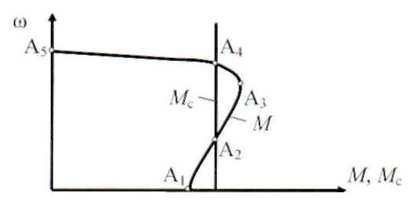
1)А1 и А5;
2)А3;
3)А2;
4)А4;
3.Электрический привод преобразует?
1)Тепловую энергию в электрическую;
2)Механическую энергию в электрическую;
3)Электрическую энергию в тепловую;
4)Электрическую энергию в механическую;

4.Неотъемлемой составной частью электрического привода является?
1)Электрический преобразователь;
2)Усилительно-преобразовательное устройство;
3)Механический преобразователь;
4)Электромеханический преобразователь;

5:Как обозначается на электрических схемах двигатель постоянного тока независимого возбуждения?

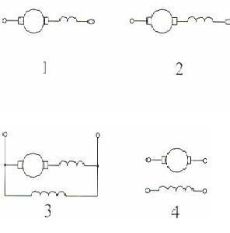
1)Схема номер 1;
2)Схема номер 4;
3)Схема номер 3;
4)Схема номер 2;

6:Что отображает эквивалентная модель механической части электропривода, представленная на рисунке?

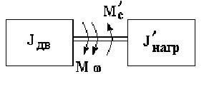

1)Приведение моментов к валу электрического двигателя;
2)Приведение моментов инерции к валу электрического двигателя;
3)Приведение моментов и моментов инерции к валу электрического двигателя;
4)Приведение моментов и моментов инерции к нагрузке;

7:Какой режим электропривода определяется условием, приведенным в выражении?
$$±M(ω)±M_{c}(ω)=0$$
1)Динамический;
2)Статический;
3)Переходной;
4)Генераторный;

8:Механические характеристики каких устройств приведены на рисунке?

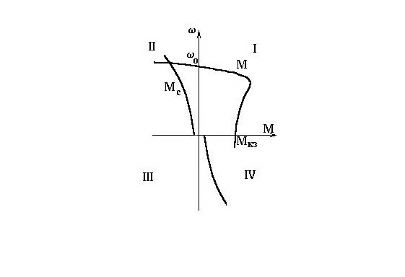

1)Двигателя постоянного тока независимого возбуждения и экскаватора;
2)Асинхронного двигателя и экскаватора;
3)Асинхронного двигателя и центробежной машины;
4)Двигателя постоянного тока независимого возбуждения и центробежной машины;

9:Какая из приведенных на рисунке механических характеристик является абсолютно жёсткой?

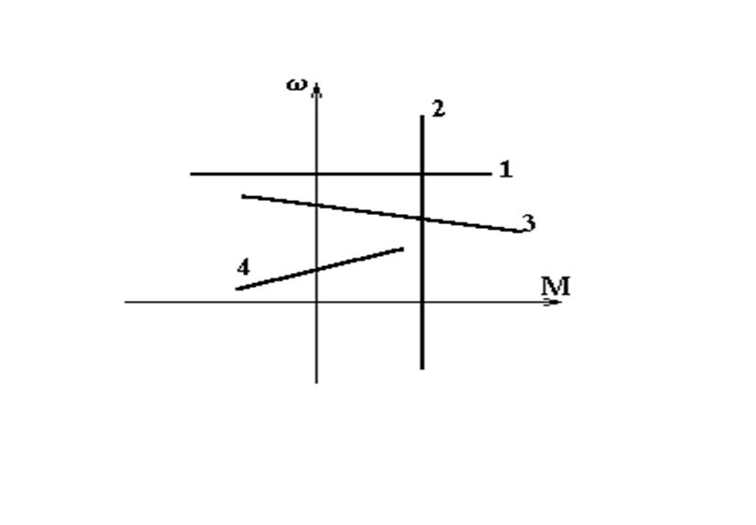

1)Характеристика под номером 2;
2)Характеристика под номером 1;
3)Характеристика под номером 4;
4)Характеристика под номером 3;

10:Какая из приведенных на рисунке механических характеристик является абсолютно мягкой?

1)Характеристика под номером 2; 2)Характеристика под номером 1; 3)Характеристика под номером 4; 4)Характеристика под номером 3;

11:Какая из приведенных на рисунке механических характеристик имеет положительную жёсткость?

1)Характеристика под номером 2;
2)Характеристика под номером 1;
3)Характеристика под номером 4;
24)Характеристика под номером 3;

12:Какая из приведенных на рисунке механических характеристик имеет отрицательную жёсткость?

1)Характеристика под номером 2;
2)Характеристика под номером 1;
3)Характеристика под номером 4;
4)Характеристика под номером 3;

13.Механической характеристикой электрического двигателя называется?
1)Зависимость угловой скорости вращения его ротора от момента сопротивления, создаваемого нагрузкой;
2)Зависимость угловой скорости вращения его ротора от электромагнитного момента, развиваемого двигателем;
3)Зависимость угловой скорости вращения его ротора от суммарного момента инерции;
4)Зависимость угловой скорости вращения его ротора от динамического момента;

14:Что характеризует правая часть приведенного выражения?

$$±M±M_{c}=J\frac{dw}{\text{dt}}$$

1)Момент сопротивления;
2)Электромагнитный момент;
3)Динамический момент;
4)Момент инерции;

15:Что определяют величина и знак выражения, приведенного на рисунке
(при постоянном значении момента инерции - J)?

$$J\frac{dw}{\text{dt}}=M_{\text{}}$$

1)Момент сопротивления;
2)Электромагнитный момент;
3)Скорость;
4)Ускорение;

16:Где могут располагаться механические характеристики, соответствующие активным (движущим и тормозящим) моментам?

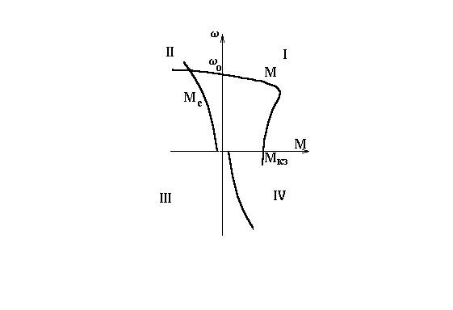

1)В I-м и III-м квадрантах;
2)Во всех четырёх квадрантах;
3)Во II-м и IV-м квадрантах;
4)В I-м и II-м квадрантах;

17:Где могут располагаться механические характеристики, соответствующие реактивным (всегда тормозящим) моментам?

1)В I-м и III-м квадрантах;
2)Во всех четырёх квадрантах;
3)Во II-м и IV-м квадрантах;
4)В I-м и II-м квадрантах;

18.Какая из перечисленных функций электропривода является наиболее значимой?

1) Изменение значений его координат (скорости и момента);
2) Изменение значений скорости;
3) Изменение значений момента;
4) Управление его основными координатами - скоростью и моментом, т.е. в их принудительном направленном
изменении в соответствии с требованиями обслуживаемого технологического процесса;

19:Какая точка на приведенном рисунке определяет координаты установившегося режима электропривода?

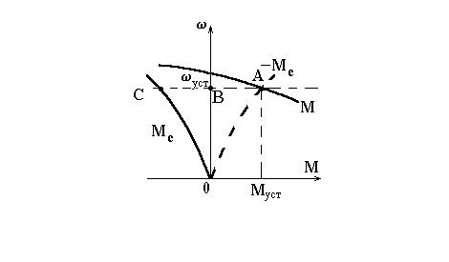

1)Точка С;
2)Точка В;
3)Точка А;
4)Точка Муст;

20: На каком из рисунков изображена статически устойчивая система?
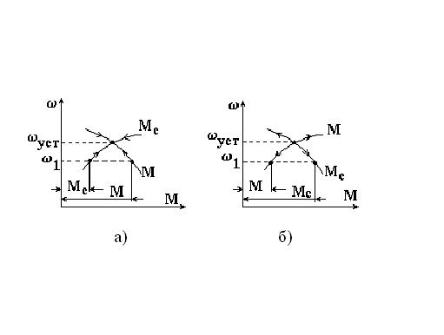

1)На рисунке б);
2)на рисунке а);
3)На рисунках а) и б);
4)Ни на одном из рисунков;

21: На каком из рисунков показан процесс "регулирование скорости", а не "изменение скорости"?

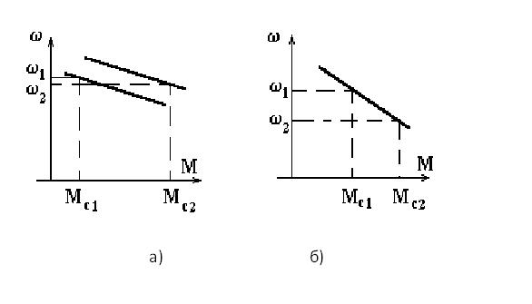

1)На рисунке б);
2)На рисунках а) и б);
3)Ни на одном из рисунков;
4)На рисунке а);

22:На каком из рисунков показан процесс "изменение скорости", а не "регулирование скорости"?

1)Ни на одном из рисунков;
2)На рисунках а) и б);
3)На рисунке б);
4)На рисунке а);

23.Как называется характеристика электрического двигателя, соответствующая номинальным значениям определяющих ее величин (напряжение, частота, магнитный поток и т.п.)?

1) Регулировочной;
2) Искусственной;
3) Естественной;
4) Искусственной или регулировочной;

24.В каком случае направление регулирования считается "однозонным"?
1) В том случае, когда искусственные характеристики располагаются только в I-м квадранте;
2) В том случае, когда искусственные характеристики располагаются только ниже естественной характеристики или только выше естественной характеристики;
3) В том случае, когда искусственные характеристики располагаются как выше, так и ниже естественной характеристики;
4) В том случае, когда искусственные характеристики располагаются только в I-м и II-м квадрантах;

25.В каком случае направление регулирования считается "двухзонным"?
1) В том случае, когда искусственные характеристики располагаются только в I-м квадранте;
2) В том случае, когда искусственные характеристики располагаются только ниже естественной характеристики или только выше естественной характеристики;
3) В том случае, когда искусственные характеристики располагаются только в I-м и II-м квадрантах;
4) В том случае, когда искусственные характеристики располагаются как выше, так и ниже естественной характеристики;

26: На каком из рисунков изображена статически неустойчивая система?

1)На рисунке б);
2)на рисунке а);
3)На рисунках а) и б);
4)Ни на одном из рисунков;

27.Как называются характеристики электрического двигателя, не соответствующие номинальным значениям определяющих их величин (напряжение, частота, магнитный поток и т.п.)?

1) Механическими;
2) Скоростными;
3) Естественными;
4) Искусственными (или регулировочными);

28.Какие показатели качества регулирования координат электропривода считаются основными?
1) •Инерционность, •Безотказность, •Максимальная нагрузка, •Напряжение питающей сети, •Частота питающей сети, •Коэффициент полезного действия;
2) •Направление регулирования, •Диапазон регулирования, •Плавность регулирования, •Допустимая нагрузка на искусственных характеристиках, •Экономичность регулирования, •Затраты на регулирование;
3) •Жёсткость механической характеристики, •Контролепригодность, •Скорость, •Точность, •Электромагнитный момент;
4) •Ускорение, •Динамический момент, •Максимальная нагрузка, •Магнитный поток, •Степень автоматизации процесса регулирования;

29.Какие два основных канала имеет электропривод?

1) Скорости и тока;
2) Электрический и механический;
3) Напряжения и частотный;
4) Силовой и информационный;

30.Какое устройство является связующим звеном между электрической и механической частями силового канала электропривода?
1)Частотный преобразователь;
2)Электрический преобразователь;
3)Электромеханический преобразователь;
4)Механический преобразователь;

31.Какое устройство в электроприводе является электромеханическим преобразователем?
1)Электрический двигатель;
2)Электрический генератор;
3)Широтно-импульсный преобразователь;
4)Частотный преобразователь;

32.Из каких основных частей состоит силовой канал?
1)Информационной и преобразовательной;
2)Системы электроснабжения и технологической установки;
3)Электрического преобразователя и рабочего органа;
4)Электрической и механической;

33.Состав механической части силового канала электропривода?
1)Механический и информационный преобразователи;
2)Подвижный орган электромеханического преобразователя, механический преобразователь, рабочий орган технологической установки;
3)Широтно-импульсный и частотный преобразователи;
4)Электрический и информационный преобразователь;

34.В реальной механической системе и приведенной (эквивалентной ей) должны быть равны?

1)Моменты инерции;
2)Электромагнитный момент и момент сопротивления;
3)Запасы кинетической энергии;
4)Мощность, развиваемая электрическим двигателем и запасы кинетической энергии;

35* Каким выражением оценивается жёсткость механических характеристик?

3)

1)
2)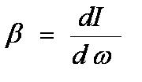
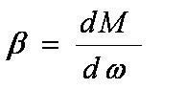
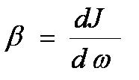

4)
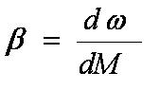

36*Каким выражением оценивается диапазон регулирования скорости?

2)

1)
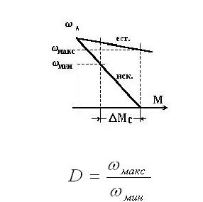
3)
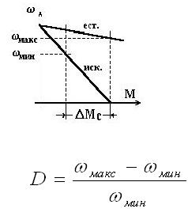

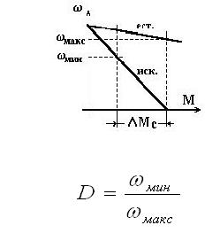

4)
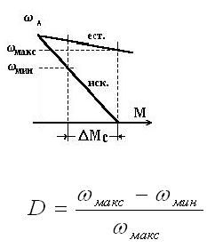

37.Чем определяется допустимая нагрузка двигателя на естественной характеристике?
1)Номинальным значением магнитного потока двигателя;
2)Номинальным значением тока двигателя;
3)Номинальным значением питающего напряжения;
4)Номинальным значением момента двигателя;

38.Чем оценивается экономичность регулирования координат электропривода?
1)Потерями энергии, сопровождающими тот или иной способ регулирования;
2)Затратами, сопровождающими тот или иной способ регулирования;
3)Сроком окупаемости средств для реализации того или иного способа регулирования;
4)Годовым экономическим эффектом от реализации того или иного способа регулирования;

39.Чем оценивается эффективность затрат на реализацию того или иного способа регулирования координат электропривода?

1)Годовым экономическим эффектом от реализации того или иного способа регулирования;
2)Величиной потерь энергии, сопровождающими тот или иной способ регулирования;
3)Сроком окупаемости средств для реализации того или иного способа регулирования;
4)Коэффициентом полезного действия электропривода;

40.Плавное регулирование координат электропривода - это...?
1)Возможность получать искусственные характеристики, имеющие такую же жёсткость, как и естественные;
2)Возможность получать искусственные характеристики, расположенные как угодно близко друг к другу;
3)Возможность иметь лишь несколько фиксированных искусственных характеристик;
4)Возможность повысить стабильность скорости на искусственных характеристиках;

41: Механическая характеристика центробежного устройства?

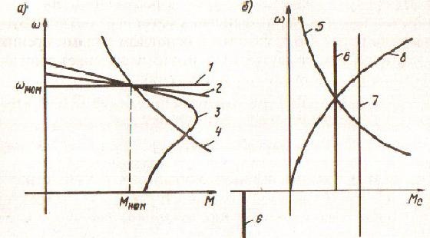

1)Характеристика по номером 5;
2)Характеристика по номером 6;
3)Характеристика по номером 8;
4)Характеристика по номером 7;

Доцент каф. ЭПА КГЭУ Б.Кузнецов

